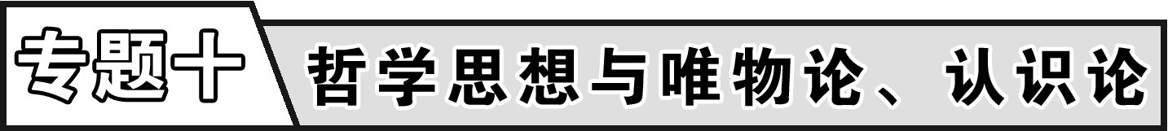

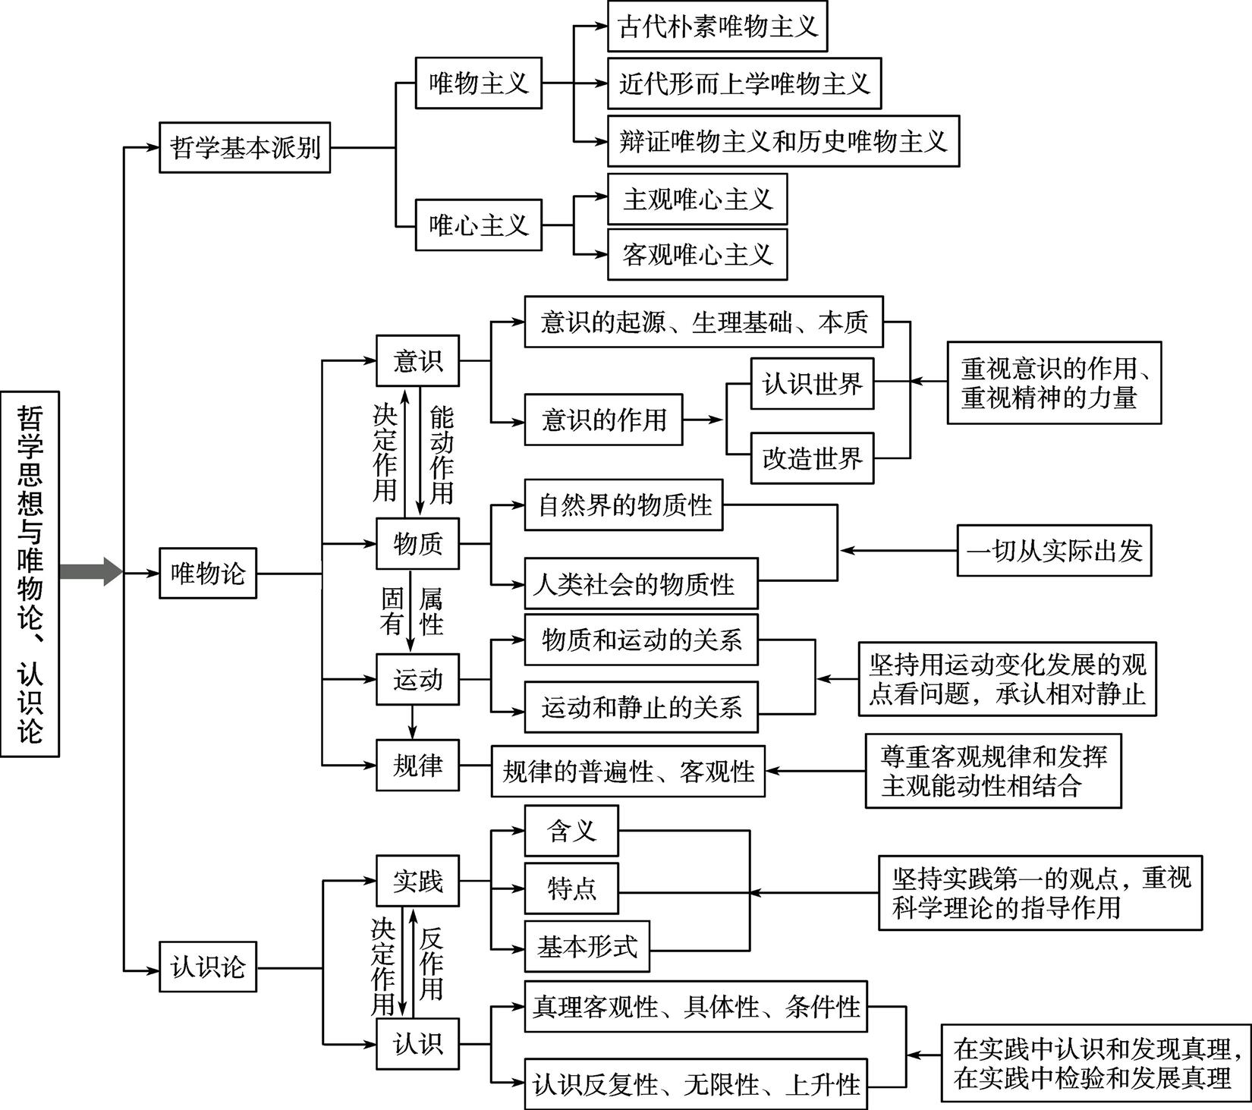
【命题特征】
近年来，高考对本专题的考查是看学生是否具备唯物主义的基本素质。从考点看，主要涉及哲学的基本问题、唯物主义和唯心主义及其根本观点;从试题形式看，主要以选择题为主;从背景材料看，往往选择哲学家的观点、成语、俗语、漫画以及现实生活中的素材，如破坏生态环境的典型事例、错误的政绩观等。本专题的重点是马克思主义的物质观和认识论。高考对本专题的考查涉及的知识点:世界的物质性、运动与规律、意识的本质、意识的能动作用、一切从实际出发、实践是认识的基础、真理、认识的反复性以及无限性等。考查的题型涉及选择题和主观题，一般以热点材料为载体，考查学生对基本概念、原理的识记、理解和运用能力。
【学法指导】
年份 | 考点
2011 | T24:规律的客观性(选择题)
2011 | T25:意识(选择题)
2011 | T26:绝对运动与相对静止(选择题)
2011 | T28:真理与认识的过程(选择题)
2012 | T25:世界观、方法论、哲学与世界观、方法论的关系、哲学与具体科学的关系(选择题)
2012 | T26:人类社会的物质性、唯物辩证的自然观、历史观(选择题)
2012 | T27:唯物主义、唯心主义、辩证法与形而上学、运动与静止(选择题)
2012 | T28:规律的客观性(选择题)
2012 | T29:实践与认识的关系(选择题)
2012 | T33:发挥主观能动性与尊重客观规律(选择题)
2013 | T25:世界观、方法论的关系(选择题)
2013 | T26:意识的本质(选择题)
2013 | T31:认识的特点(选择题)
2014 | T25:物质的客观性(选择题)
2014 | T26:世界观、方法论的关系、运动与静止关系(选择题)
2014 | T27:意识的能动作用(选择题)
2014 | T28:规律(选择题)
2014 | T31:实践的特征、实践与认识的关系(选择题)
2014 | T33:主观与客观的关系(选择题)
2014 | T37:认识的特点(探究题)
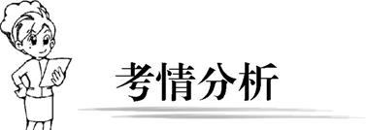
立足专题复习:可以分为三部分——哲学的基本知识、唯物论和认识论。哲学的基本知识要把握两对关系，认识两种派别，明确一项作用。两对关系是哲学与世界观的关系、哲学与具体科学的关系。两种派别是唯物主义和唯心主义。一项作用是真正哲学的作用。唯物论要认识一种方法、两个概念、三对关系。一种方法是一切从实际出发，实事求是。两个概念是物质和意识。三对关系是物质与运动的关系、绝对运动与相对静止的关系、物质与意识的关系。认识论要明确实践与真理两个概念，明确实践与认识的辩证关系，理解认识的反复性和无限性。

专 题 整 合 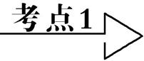哲学基本派别的区分
哲学的基本问题
哲学的基本问题是思维(意识)和存在(物质)的关系问题，包括两方面的内容:一是思维和存在何者为本原的问题，由此划分为唯物主义和唯心主义。二是思维和存在有没有同一性的问题，即思维能否正确认识存在的问题，由此划分为可知论和不可知论。
高考在本课的命题主要是以选择题的形式出现，其中哲学的基本派别及其观点在高考中占的比重较大。这些题目的明显特点是:都在考查学生是否真正树立起了唯物主义世界观。从试题的载体看，主要以社会热点、新名词、古诗词、漫画、具体生活事例为主，重在考查学生运用知识分析问题、解决问题的能力。在复习备考中，应结合国家的重大方针政策、现实生活中的具体事例、诗词名句、著名论断等理清思维与存在的关系，区分唯物主义和唯心主义两大哲学派别。
阵营 | 基本观点 | 内部区别 | 主要区别
唯物主义 | 世界的本原是物质，先有物质后有意识，意识是物质的反映 | 古代朴素唯物主义 | 把物质归结为某一种或几种具体的物质形态(如:金、木、水、火、土、风等)，把朴素唯物主义和朴素辩证法自发地结合在一起
唯物主义 | 世界的本原是物质，先有物质后有意识，意识是物质的反映 | 近代形而上学唯物主义 | 认为原子是世界的本原，克服了古代朴素唯物主义物质观的直观性、朴素性，是物质观上的进步，但背离了古代哲学把世界看成是相互联系的整体的辩证法观点，把一切运动都归结为机械运动
唯物主义 | 世界的本原是物质，先有物质后有意识，意识是物质的反映 | 辩证唯物主义和历史唯物主义 | 把唯物主义和辩证法有机地结合在一起，把自然观和历史观在唯物辩证的基础上有机地结合在一起
唯心主义 | 世界的本原是意识，意识决定物质 | 主观唯心主义 | 把人的主观精神(目的、意志、感觉、经验、心灵)夸大为唯一实在，认为客观世界依赖于人的精神
唯心主义 | 世界的本原是意识，意识决定物质 | 客观唯心主义 | 把客观精神(上帝、理念、绝对精神)看作世界的本原和主宰，认为现实世界是客观精神的外化和表现
【典型例题1】 (2014·江苏卷)我国的许多成语蕴含着朴素的哲学道理。 下列每组成语中，所体现的哲学观点相近的是( )
A. 胸有成竹 一叶障目 B. 掩耳盗铃 画饼充饥
C. 盲人摸象 唇亡齿寒 D. 拔苗助长 刻舟求剑
【题组训练】
1. (2013·江苏卷)转基因食品今天已经非常普遍，支持者认为它可以为人类提供丰富的食物;但是世界上也有一些人和民间组织对此持激烈的反对态度，他们认为大自然有其自身的法则，人为地改变生物的基因将会给人类带来毁灭性的影响。从中可见( )
① 哲学对具体科学具有指导作用 ② 世界观是人们思想和行动的指导 ③ 价值判断与人认识事物的角度有关 ④ 认识运动是从认识到实践的过程
A. ①② B. ①③ C. ②③ D. ③④
2. (2013·福建卷)下列选项能够正确反映唯物主义三种基本形态演进顺序的是( )
① 存在就是被感知 ② 人是机器，思想是人脑的特性 ③ 世界是一团永恒的活火 ④ 物质是标志客观实在的哲学范畴
A. ③④➝② B. ②➝③➝④ C. ③➝②➝④ D. ②➝①➝③
3. 下列能体现马克思主义哲学对基本问题回答的是( )
A. 量力而行，尽力而为 B. 天地合而万物生，阴阳接而变化起
C. 仓廪实而知礼节，衣食足而知荣辱 D. 安而不忘危，存而不忘亡，治而不忘乱
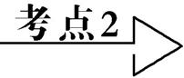哲学与时代精神
1. 哲学与时代的关系
(1) 任何哲学都是一定社会和时代的经济和政治在精神上的反映。
(2) 真正的哲学都是自己时代的精神上的精华。
2. 哲学是社会变革的先导
(1) 哲学可以通过对旧制度和旧思想的批判、更新人的观念，解放人的思想。
(2) 哲学可以预见和指明社会的前进方向，提出社会发展的理想目标，指引人们追求美好的未来。
(3) 哲学可以动员和掌握群众，从而转化为变革社会的巨大物质力量。
3. 正确理解真正的哲学都是自己时代的精神上的精华
(1) 哲学属于思想文化范畴，任何哲学都是一定社会和时代的精神生活的构成部分，是一定社会和时代的经济和政治在精神上的反映。
(2) 真正的哲学是自己时代的精神上的精华。这是因为它们在不同程度上反映了时代的任务和要求，把握了时代的脉搏，总结和概括了时代的实践经验和认识成果。
4. 关于哲学作用的综合认识
(1) 从总体来看，哲学是世界观和方法论的统一，具有指导人们认识世界和改造世界的功能，具有帮助人们确立人生观、价值观和理想信念的功能。
(2) 从宏观来看，哲学是社会变革的先导。通过对旧制度和旧思想的批判，更新人的观念，解放人的思想;预见和指明社会的前进方向，提出社会发展的理想目标，指引人们追求美好的未来;动员和掌握群众，从而转化为变革社会的巨大物质力量。
(3) 从微观来看，哲学是指导人们生活得更好的艺术。真正的哲学可以使我们正确地看待自然、社会和人生的变化与发展，用睿智的眼光看待生活和实践，从而为生活和实践提供积极有益的指导。
【典型例题2】 真正的哲学都是自己时代的精神上的精华，这是因为它( )
① 正确地反映了时代的任务和要求 ② 牢牢地把握住了时代的脉搏 ③ 正确地总结和概括了时代的实践经验和认识成果 ④ 完全科学地反映了时代的内容
A. ①②③ B. ①②④C. ①③④ D. ②③④
【题组训练】
1. 哲学作为一种巨大的精神力量，对社会变革的作用，首先体现在( )
A. 可以更新人的观念，解放人的思想 B. 正确地反映了时代的要求
C. 牢牢地把握住了时代的脉搏 D. 可以预见和指明社会的前进方向
2. 随着时代的转换、实践的深化、科技的发展、社会的进步，作为时代精神之精华的马克思主义哲学必然要关注重大现实问题，并增添新的内涵，以新的理论观点、体系建构、表现方式满足时代的要求和实践的需要。这是因为哲学( )
A. 是一定时代的经济和政治在精神上的反映
B. 是对时代的实践经验和认识成果的正确总结
C. 是对客观社会的正确的如实的反映
D. 具有与时俱进的光辉品质
3. 有人曾问哲学家约翰·罗尔斯为什么要研究哲学，他说:“一个没有人去思考形而上学、知识论、道德与政治哲学的社会，其实是一个残缺不全的社会。”这一观点意在强调哲学( )
① 能够使人善于思考，增长智慧 ② 能够提供具体问题的解决方法 ③ 是时代精神上的精华 ④ 能够推动思想解放，促进社会变革
A. ①② B. ③④ C. ①④ D. ②④
4. 恩格斯指出:“任何哲学只不过是在思想上反映出来的时代内容。”这说明( )
A. 哲学属于思想文化范畴
B. 任何哲学都是一定社会和时代的经济和政治在精神上的反映
C. 马克思主义哲学的产生是哲学史上的伟大变革
D. 任何哲学都是一定时代社会生活内容的正确反映
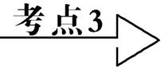物质与意识的辩证关系
1. 全面理解物质与意识的关系
世界的本原是物质，物质决定意识，意识反作用于物质，正确的意识可以推动物质世界的发展，错误的意识则阻碍物质世界的发展。这要求我们既要尊重物质世界的客观性，又要重视意识的作用，使正确的意识推动物质世界的发展。包含两个方面的内容:
 | 原理内容 | 方法论
物质决定意识 | 物质决定意识，意识是物质的反映 | 一切从实际出发、实事求是
意识的能动作用 | 人能够能动地认识世界(反映);人能够能动地改造世界(反作用) | 要重视意识的作用，重视精神的力量，自觉树立正确的思想意识，克服错误的思想意识
2. 从唯物论角度分析问题需要把握的几个方面
(1) 物质与意识的辩证关系:此部分一定要从两个方面来分析:一是物质决定意识，要求我们坚持一切从实际出发;二是意识反作用于物质，正确的意识推动物质世界发展，错误意识阻碍物质世界发展。
(2) 按客观规律办事:此部分一定要注意从两个方面分析:一是规律具有客观性和普遍性，要求我们按客观规律办事;二是人可以认识和利用规律。
(3) 单独考查意识的作用:此部分一定要注意从认识世界(意识活动具有目的性、主动创造性、自觉选择性，能够能动地认识世界，人不仅能认识事物的外部现象，还能把握事物的本质和规律;人不仅能认识现在，还能追溯过去，预测未来)和改造世界(人能够能动地改造世界，人的意识对改造客观世界有指导作用，对于人体生理活动具有调节和控制作用)两个角度来分析。
【典型例题3】 (2014·江苏卷)被誉为“咫尺之内再造乾坤”的苏州园林，其设计源自江南风景中的曲径流水、雕窗匾额、楹联书画……置身于其中，“风载书声出藕花”的江南情思油然而生。 材料蕴含的哲理是( )
A. 意识能够能动地改造客观世界 B. 意识是沟通主客观世界的桥梁
C. 意识是客观事物在人脑中的反映 D. 意识对人的生理活动具有调节作用
【题组训练】
5. (2014·江苏卷)2013 年诺贝尔生理学或医学奖获得者的发现表明，生物体中的每一个细胞都像一个工厂，会生产和输出许多物质，这些物质被包裹在囊泡内运输到细胞周围和细胞外。细胞内囊泡运输调控机制的发现，特别适用于解释一些疾病发生的原理，并研发药物以用于治疗。 这说明( )
A. 人可以认识和利用规律 B. 人的理性为自然界立法
C. 运动是物质的存在方式 D. 物质的唯一特性是客观实在性
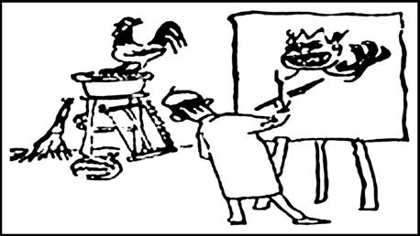
6. (2014·苏州一模)下图漫画《画鬼从何取材》告诉我们( )

画鬼从何取材
① 人们的意识活动具有主动创造性
② 世界的真正统一性在于其物质性
③ 意识是人脑特有的机能 ④ 意识具有能动地改造世界的作用
A. ①② B. ①③ C. ①④ D. ②④
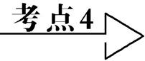实践和认识
1. 实践是认识的基础(1) 概念:人们改造客观世界的物质性活动。
(2) 特点:客观物质性、主观能动性、社会历史性。
(3) 实践决定认识:实践是认识的来源;实践是认识发展的动力;实践是检验认识的真理性的唯一标准;实践是认识的目的。
2. 在实践中追求和发展真理
(1) 真理具有客观性、具体性和条件性
① 真理的客观性:真理最基本的属性是客观性。② 真理的具体性和条件性:任何真理都是主观与客观、理论与实践的具体的历史的统一。③ 方法论:真理是客观的，我们要坚持真理，真理是具体的相对的，我们要随着历史条件的变化而丰富、发展和完善真理。
(2) 认识具有反复性、无限性和上升性
① 认识的反复性:人类追求真理的过程并不是一帆风顺的，要经过从实践到认识，再从认识到实践的多次反复才能完成。② 认识的无限性:人类认识是无限发展的，追求真理是一个永无止境的过程。③ 认识的上升性:从实践到认识、从认识到实践的循环是一种波浪式的前进或螺旋式的上升。④ 方法论:与时俱进，开拓创新，在实践中认识和发现真理，在实践中检验和发展真理。
3. 实践和认识辩证关系原理
(1) 原理:实践是认识的基础(实践决定认识)。实践是认识的唯一来源;实践是认识发展的动力;实践是检验认识的真理性的唯一标准;实践是认识的目的。
认识对实践具有反作用。真理、科学理论对实践具有指导作用。
(2) 方法论:要求我们首先要坚持实践第一的观点，积极投身实践，在实践中检验和发展认识;还要重视认识的反作用，特别是科学理论对实践的巨大指导作用，坚持理论和实践相结合的原则，做到理论和实践的具体的历史的统一。
【典型例题4】 (2014·江苏卷)曾几何时，由于技术所限，人类眼中的海洋只是邻近的一方水域;随着造船技术的提高和海上罗盘的使用，人类进入地理大发现时代，视野投向更广阔的海域;而今，借助载人深潜器、大洋钻探船等高新技术设备，深海世界的神秘面纱逐步被揭开。 这表明( )
① 实践具有社会历史性 ② 实践是认识发展的动力
③ 实践具有直接现实性 ④ 实践是认识的目的和归宿
A. ①② B. ①④ C. ②③ D. ③④
【题组训练】
11. (2013·江苏卷)正如当初无人能预测1450年的印刷术、1750年的蒸汽机、1950年的晶体管会带来何等影响，而今我们仍然无法预测3D打印将在未来漫长的时间里如何改变世界。这说明( )
A. 新陈代谢是宇宙间不可抗拒的规律
B. 实践是检验认识真理性的唯一标准
C. 人们对客观事物的认识受到具体的实践水平的限制
D. 通过实践可以把头脑中观念的存在变为现实的存在
12. (2014·苏锡常镇三模)观察下图，图中右侧的白色矩形要显得比左侧的黑色矩形大，其实两个矩形是一样大的。最近，科学家对这一长期令人困惑的现象作出了合理解释。原来人眼有响应明暗的功能，亮和暗在人眼视网膜上的处理过程由两个不同的通道完成。这说明( )

① 真理是具体的、有条件的 ② 认识具有无限性、上升性 ③ 违背规律会受到规律的惩罚 ④ 人们可以发挥主观能动性获得真理性认识
A. ①② B. ①③ C. ②④ D. ③④
13. (2014·南通一模)“不能用改革开放后的历史时期否定改革开放前的历史时期，也不能用改革开放前的历史时期否定改革开放后的历史时期。”下列选项与这一思想所蕴含的哲学道理相吻合的是( )
A. 大人物心理之动进稍易其轨而全部历史可以改观
B. 读书无疑者须教有疑，有疑者却要无疑，到这里方是长进
C. 它是有用的，因为它是真理，或者说，它是真理，因为它是有用的
D. 在凹面上三角形内角之和小于180°，在球面上三角形内角之和大于180°

